**МИНОБРНАУКИ РОССИИ**

**Санкт-Петербургский государственный**

**электротехнический университет**

**«ЛЭТИ» им. В.И. Ульянова (Ленина)**

**Кафедра МО ЭВМ**

отчет

**по лабораторной работе №4**

**по дисциплине «Операционные системы»**

Тема: «Обработка стандартных прерываний»

|  |  |  |
| --- | --- | --- |
| Студент гр. 6381 |  | Ширяев Я.А. |
| Преподаватель |  | Губкин А.Ф. |

Санкт-Петербург

2018

**Постановка задачи.**

Построение обработчика прерываний сигналов таймера.

**Описание функций:**

|  |  |
| --- | --- |
| PRINT | Вызывает прерывание печати строки |
| setCarriage | Устанавливает курсор в строку dh и столбец dl |
| getCarriage | Возвращает положение курсора: строка в dh, столбец в dl |
| outputAL | Вывод символа с кодом AL в текущее положение курсора |
| INTERRUPT | Пользовательский обработчик прерывания, печатающий числа. При помещении в MUST_BE_REMOVED единицы восстанавливает стандартное прерывание и выгружается из памяти |
| CHECK_INTERRUPT | Функция, устанавливающее пользовательский обработчик прерывания, если сигнатуры не совпали, и печатающее сообщение о том, что прерывание уже установлено, если сигнатуры совпали. Помещает в MUST_BE_REMOVED функции прерывания 1, если программа была запущена с ключом /un и сигнатуры функций прерываний совпадали |
| SET_INTERRUPT | Функция установки пользовательской функции прерывания |
| DEL_INTERRUPT | Функция удаления пользовательского прерывания |

**Описание структур данных:**

|  |  |
| --- | --- |
| STRALRLOAD | Строка, информирующая, что пользовательское прерывание уже установлено |
| STRUNLOAD | Строка, информирующая, что пользовательское прерывание было успешно выгружено |
| STRLOAD | Строка, информирующая, что пользовательское прерывание было успешно загружено |
| STRENDL | Строка, переводящая каретку на начало новой строки |

**Тестирование.**

Шаг 1:

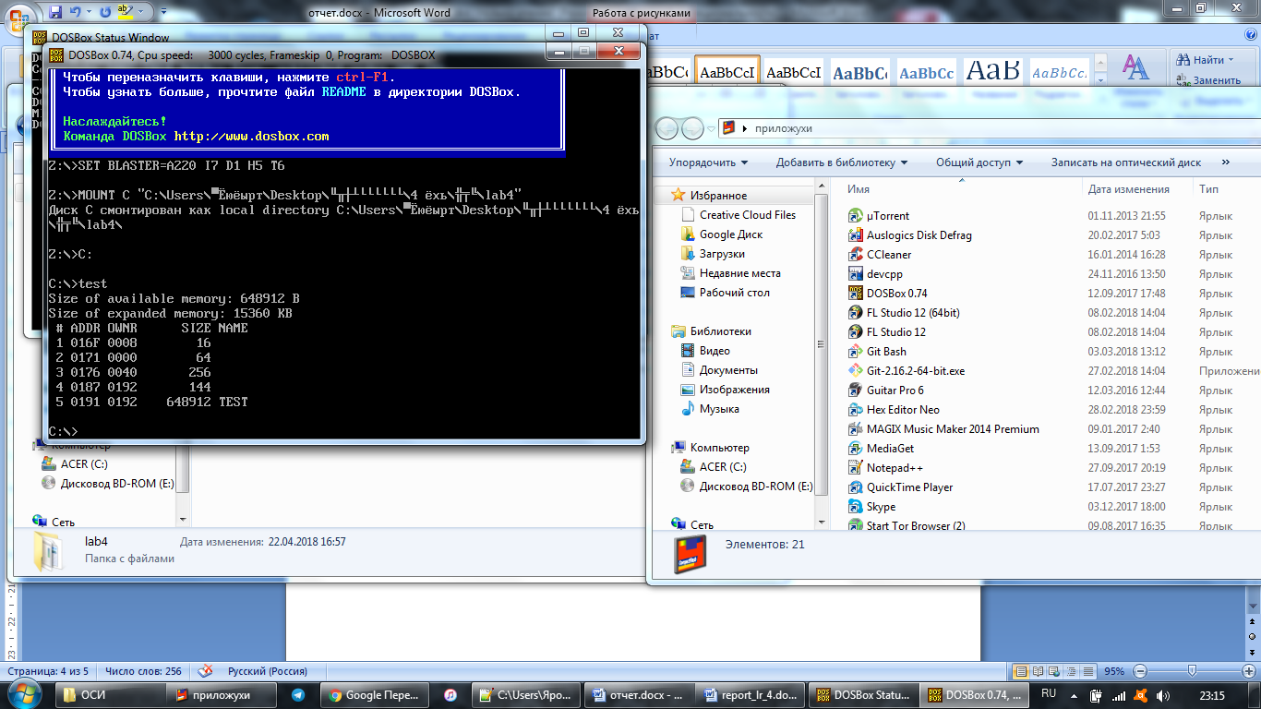

*Рисунок 1. Состояние памяти до загрузки резидента.*

Шаг 2:

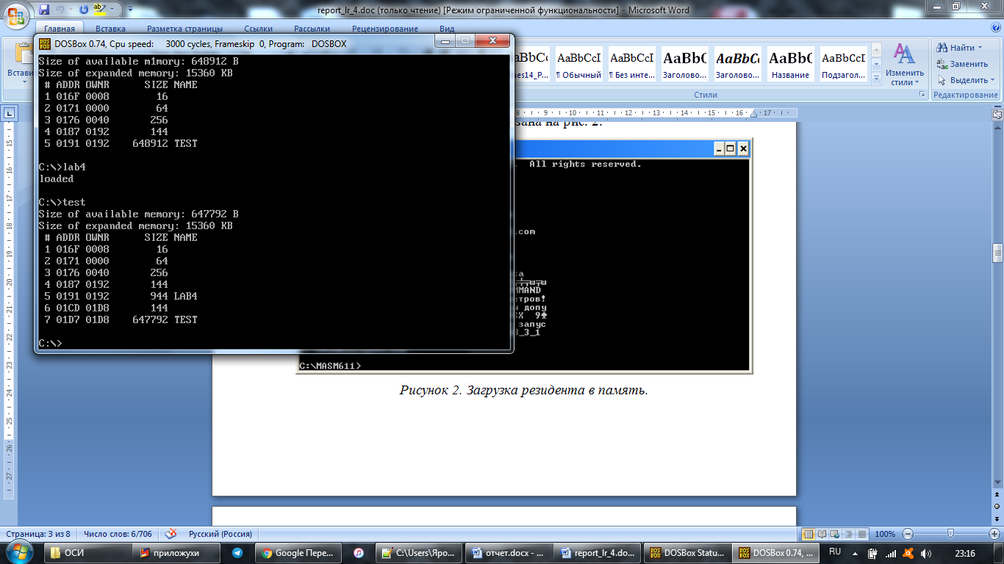

*Рисунок 2. Загрузка резидента в память.*

Шаг 3:

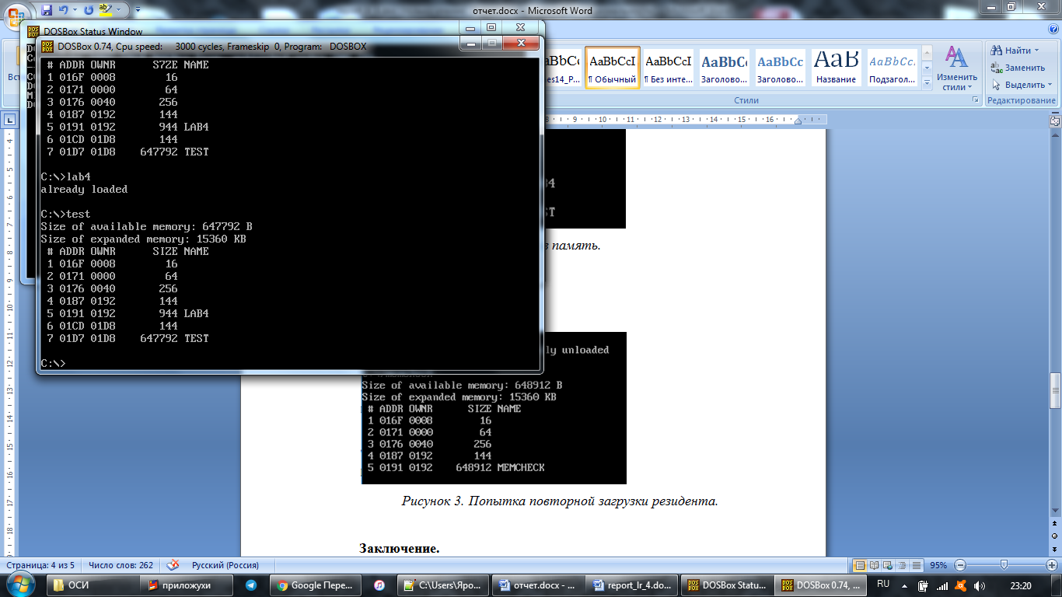

*Рисунок 3. Попытка повторной загрузки резидента.*

Шаг 4:

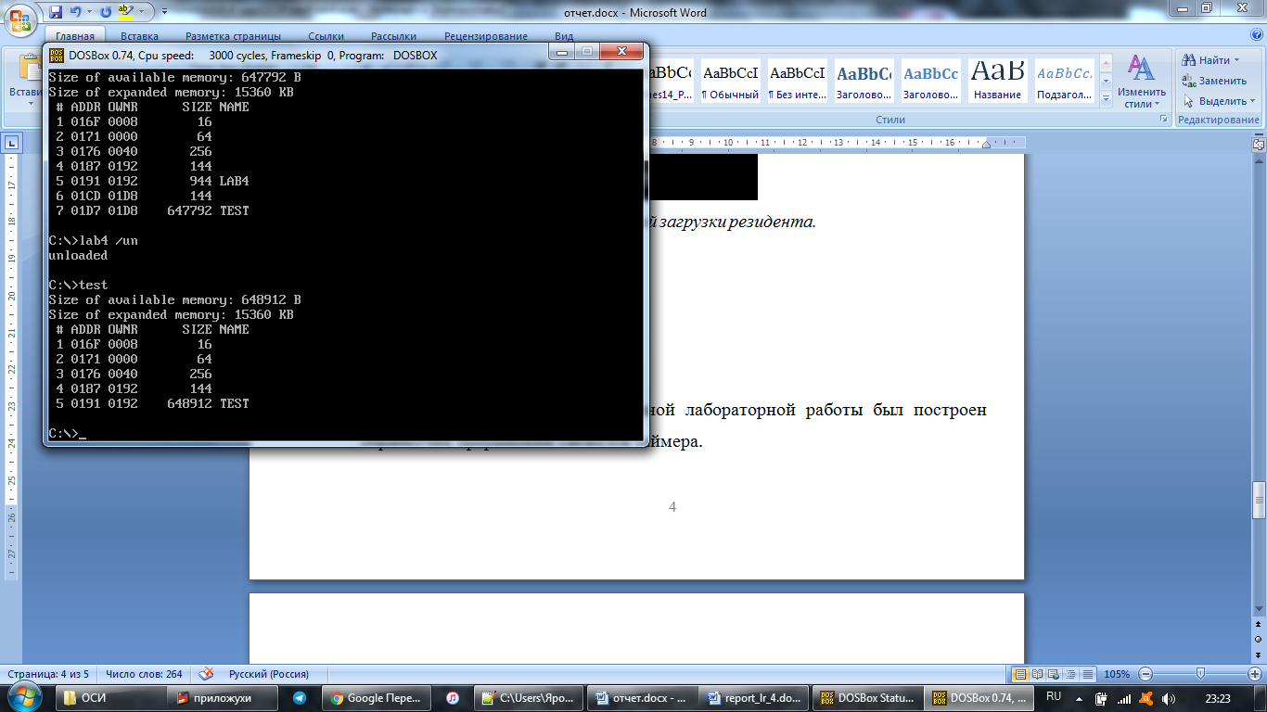

*Рисунок 4. Состояние памяти после выгрузки резидента.*

**Заключение.**

В процессе выполнения данной лабораторной работы был построен обработчик прерываний сигналов таймера.

**Ответы на контрольные вопросы.**

Как реализован механизм прерывания от часов?

Аппаратное прерывание 1Ch вызывает с частотой системного таймера(18,206 Гц).

Какого типа прерывания использовались в работе?

В работе использовались и программные прерывания, и аппаратное прерывание от системного таймера.